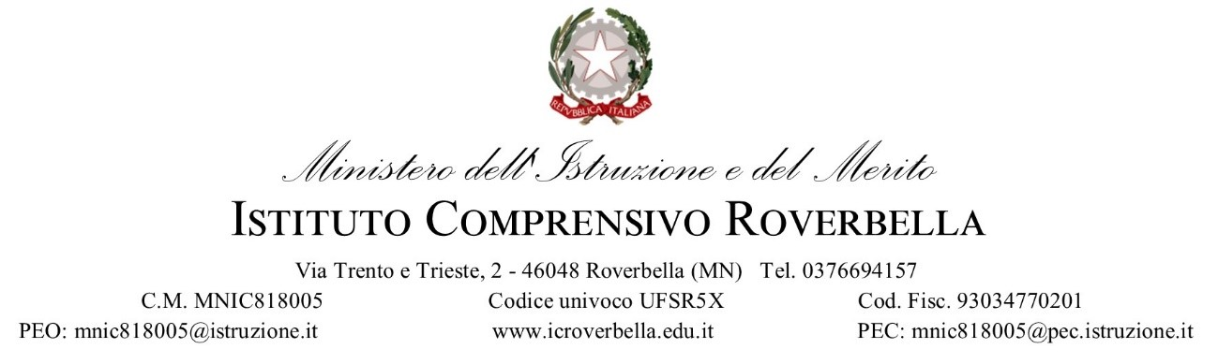

Oggetto: valutazione progetti, scuola______________________________________a.s__________/__________

area | Scuola ___________________
area | TITOLO | CLASSI coinvolte | DISCIPLINE coinvolte | VALUTAZIONE
A
Interventi personalizzati
(recupero-potenziamento)

B
Laboratori espressivi

C
Sviluppo abilità motorie

Roverbella, ____________________ L’insegnante responsabile __________________________

